
56. РЕГИОНАЛЕН НАТПРЕВАР ПО ФИЗИКА
6 април 2024

II година

Задача 1. Во темињата на еден правоаголен разностран триаголник се наоѓаат три полнежи, како што е прикажано на Слика 1. Големината на полнежот изнесува 2 μC, a неговиот знак е непознат. Големината и знакот на полнежот се непознати. Полнежот е позитивен, со големина од 4 μC. Резултантната сила со која полнежите и дејствуваат на е прикажана на Слика 1.
а)Да се нацртаат четирите можни дијаграми на сила, на коишто ќе бидат прикажани силите и со кои полнежите и дејствуваат на полнежот , при што ќе биде земено предвид дали тие се истоимено или разноимено наелектризирани.
б) Врз основа на нацртаните дијаграми на силата и Слика 1, на којашто е прикажана насоката на резултантната сила , да се одреди како се наелектризирани полнежите и .
в) Да се одреди интензитетот на силите и .
г) Да се одреди интензитетот на резултантната сила која дејствува на полнежот .
Диелектричната константа во вакуум изнесува
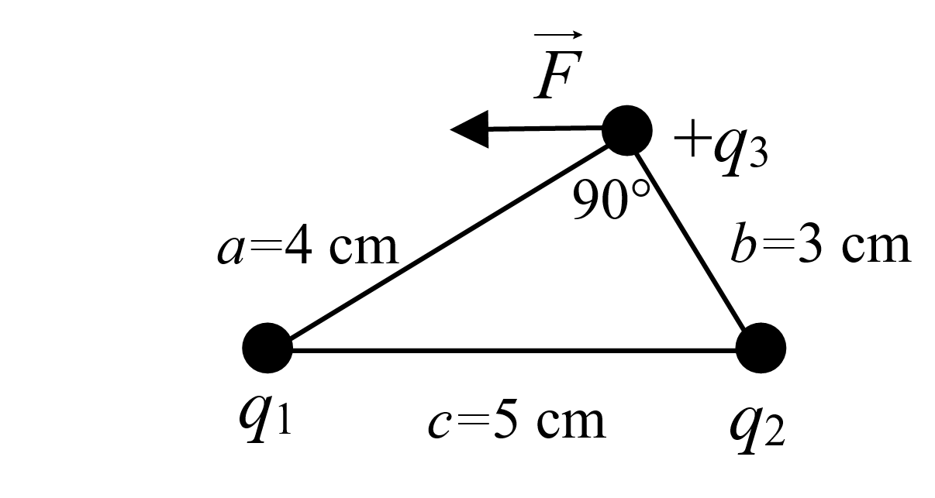
Слика 1
(б) и ; в) , ; г) )

Задача 2. Отпорот на отпорникот C во струјното коло, прикажано на Слика 2 изнесува , а изворот на електромоторната сила е со занемарлив внатрешен отпор. За отпорниците A и B не важи Омовиот закон , туку врската помеѓу струјата и напонот е дадена со релацијата , каде што и е еднаквa за двата отпорника. За отпорникот С важи Омовиот закон. Да се одреди јачината на струјата која тече низ отпорникот A.

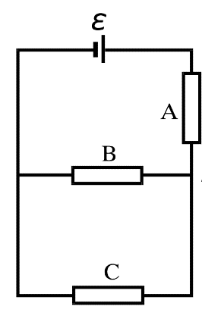
Слика 2
()

Задача 3. Спроводникот AOB, свиткан во точката О под агол , прикажан на Слика 3, се наоѓа во хомогено манетно поле со јачина чијашто насока е нормална на рамнината на спроводникот. Друг прав спроводник CD се движи со постојана брзина , при што цело време останува нормален на бисектрисата на аголот и ги допира краците на аголот AOB. Да се определи јачината на струјата во затворената триаголна контура, ако отпорот на единица должина од контурата е еднаков на . При одредувањето на индуцираната електромоторна сила во контурата, може да се искористи формулата каде што B е магнетната индукција, v брзината на спроводникот CD, а l – должината на овој спроводник помеѓу контактните точки со краците на аголот. Магнетната пермеабилност во вакуум изнесува
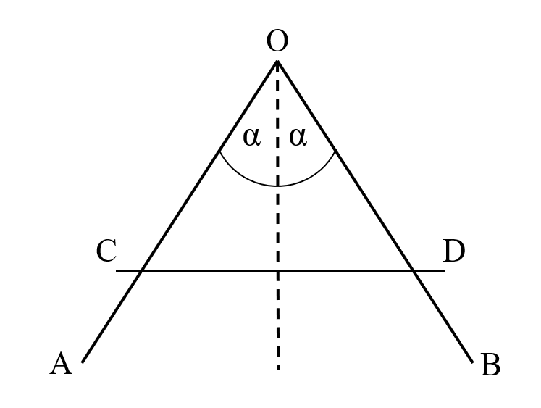
Слика 3
()

Задача 4. Да се пресмета силата која дејствува врз жицата прикажана на Слика 4, низ која тече струја со јачина и е поставена во хомогено магнетно поле со магнетна индуција, нормална на рамнината на листот, со насока кон нас. Радиусот на полукружниот дел од спроводникот е , а пак, двата прави дела од спроводникот имаат еднаква должина, која изнесува .
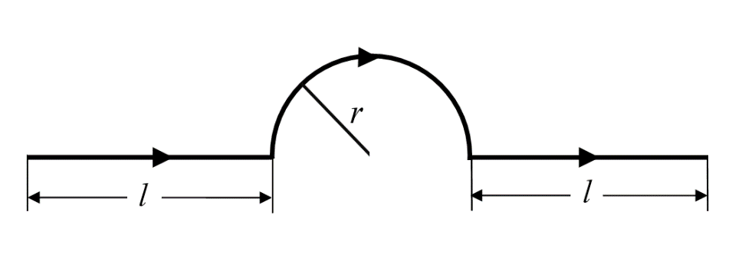
Слика 4
()

Задача 5. Жица со должина и дијаметар на напречниот пресек е густо намотана околу цилиндрично јадро со релативна магнетна пермеабилност, така што формира соленоид со навивки.
а) Да се најде индуктивноста на ваквиот соленоид.
б) Доколку низ жицата се пушти струја , да се пресмета енергијата на добиеното магнетно поле.
Магнетната пермеабилност во вакуум изнесува
(а); б) )

